Polje raznolikosti: | 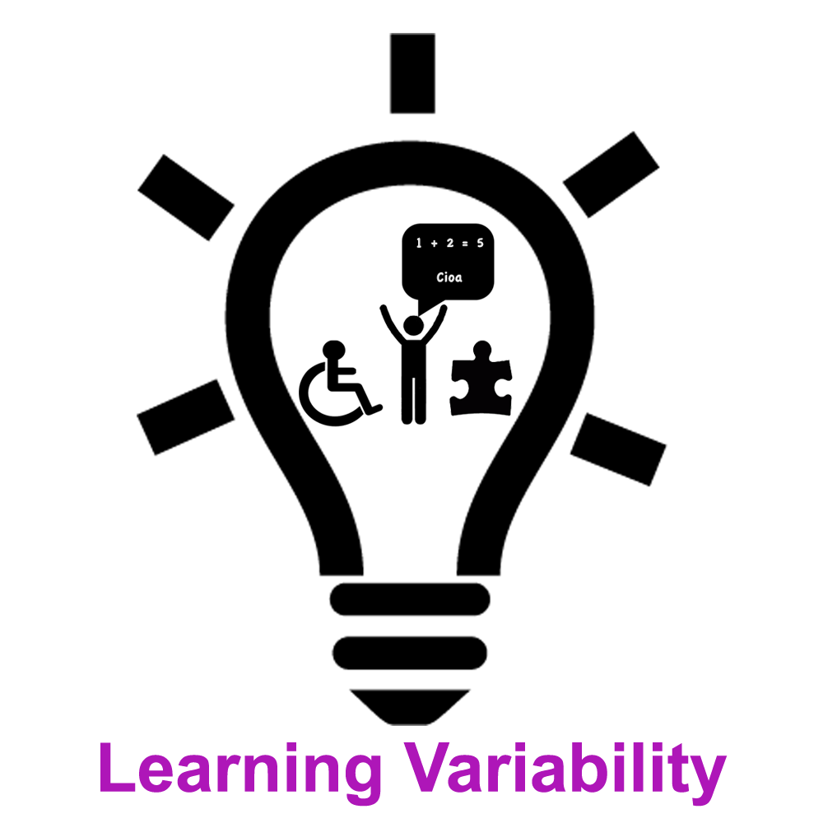 |  |  | GLLVM1_CZ  L1 | Velikost skupine:  Od 10 let dalje
Naslov | RITMIČNI STROJ
Vsebina | Udeleženci se eden za drugim pridružijo »aktivnosti« z gibi, ritmom in zvoki. Skupaj ustvarijo stroj. |  |  |  | Čas: 10-15 min
Cilji-spretnosti, kompetence | Zavedati se moči raznolikosti v procesu razvijanja integracije, ki deluje.  Sodelovati pri oblikovanju nove entitete, naučiti se biti d4el celote, z aktivno uporabo teles, zvokov in koordinacijo.
Material | -
Potek: | Udeleženec se postavi v sredino prostora in si predstavlja, da je premikajoč se del kompleksnega stroja. S svojim telesom začne izvajati gibe: mehanične, ritmične, ob tem pa gibom doda svoj zvok. Ostali udeleženci v krogu opazujejo in poslušajo nenavadni »stroj«. Pridruži se druga oseba in s svojim telesom in glasom doda drugi del stroja. To izvajamo, dokler se vsi ne udeležijo ustvarjanja ritmičnega stroja in sinhronizirano izvajajo gibe/zvoke množičnega stroja.  Ko so vsi del stroja, vodja prosi prvo osebo, naj pospeši ritem , slediti mu morajo vsi ostali deli stroja, saj je stroj, sestavljen iz več delov, ena sama enota. Ko stroj skorajda »eksplodira« vodja prosi prvo osebo, da počasi upočasni ritem, ostali deli stroja sledijo. Upočasnjevanje traja do popolne, istočasne ustavitve stroja.  Variante: enako z uporabo regij neke države, trenutno tematiko učnega načrta, problemi rasizma, neenakosti med spoloma…  Vir: Boal, A. . Games for actors and non-actors./ theatre and drama pedagogy  https://www.youtube.com/watch?v=NrM-Y43OEOk https://www.youtube.com/watch?v=PAlnqKC61Ho
Spremembe
Komentarji
Faktorji uspeha | Pozornost na notranjih ritmih , ne na zunanjem videzu  Udeleženci naj bodo pripravljeni ali imajo izkušnje s podobnimi dejavnostmi,  Primeren prostor | Pasti | Sramežljivi udeleženci, ki se teđžko izražajo z gibi in zvoki
Aktivnost je fleksibilna in se jo sme prilagajati glede na potrebe.

